МИНОБРНАУКИ РОССИИ
Федеральное государственное бюджетное образовательное учреждение высшего образования
«ВЛАДИВОСТОКСКИЙ ГОСУДАРСТВЕННЫЙ УНИВЕРСИТЕТ»
(ФГБОУ ВО «ВВГУ»)
ИНСТИТУТ ИНФОРМАЦИОННЫХ ТЕХНОЛОГИЙ И АНАЛИЗА ДАННЫХ
КАФЕДРА ИНФОРМАЦИОННЫХ ТЕХНОЛОГИЙ И СИСТЕМ
ОТЧЕТ
ПО ЛАБОРАТОРНОЙ РАБОТЕ №4
По дисциплине
«Информатика и программирование»
Студент  гр. БИС-25-3 |  | Д.С. Малых
Ассистент  преподавателя |  | М.В. Водяницкий

Задание
Выполнить задания на Python и оформить отчет по стандартам ВВГУ.
Задание 1. Написать программу, которая определяет, как будет вести себя кондиционер. Если температура в помещении 20 градусов и выше, то кондиционер выключается, если меньше – включается. Температура должна вводиться пользователем с консоли.
Пример:
Введите температуру: 18
Кондиционер включен
Задание 2. Год делится на четыре сезона: зима, весна, лето и осень. Написать программу, которая запрашивает у пользователя номер месяца и выводит, к какому сезону этот месяц относится.
Пример:
Введите номер месяца: 4
Это весна
Задание 3. Считается, что один год, прожитый собакой, эквивалентен семи человеческим годам. При этом зачастую не учитывается, что собаки становятся абсолютно взрослыми уже к двум годам. Таким образом, многие предпочитают каждый из первых двух лет жизни собаки приравнивать к 10.5 годам человеческой жизни, а все последующие к 4.
Написать программу, которая будет переводить собачий возраст в человеческий. Программа должна корректно обрабатывать входные данные и выводить соответствующие сообщения об ошибках:
- Если вводится не число
- Если вводится число меньше 1
- Если вводится число большее 22
Пример:
Введите возраст собаки (в годах): 5
Возраст собаки в человеческих годах: 33.0
Пример:
Введите возраст собаки (в годах): 0
Ошибка: возраст собаки должен быть не меньше 1

Задание 4. Число делиться на 6 только в случае соблюдения двух условий:
- Последняя цифра четная
- Сумма всех цифр делиться на 3
Написать программу, которая выведет делиться ли введенное число на 6 или нет.
Задание 5. Написать программу, которая будет проверять пароль на надежность. Пароль считается надежным, если его длина не менее 8 символов и если он содержит:
- Заглавные буквы латиницы
- Строчные буквы латиницы
- Числа
- Специальные знаки
В случае, если пароль не проходит по одному из условий, необходимо сообщить пользователю каким именно условиям он не удовлетворяет.
Пример:
Введите пароль: qwerty
Пароль ненадежный: отсутствуют заглавные буквы, числа и специальные символы
Задание 6. Написать программу, которая определяет, является ли введенный пользователем год високосным. Год считается високосным, если он делится на 4, но не делится на 100, либо если он делится на 400.
Пример:
Введите год: 2024
2024 – високосный год
Задание 7. Написать программу, которая запрашивает у пользователя три числа и выводит на экран наименьшее из них. При решении нельзя использовать встроенные функции min() и max().
Пример:
Введите три числа: 8 3 5
Наименьшее число: 3
Задание 8. В магазине проводится акция. Акция работает по следующим правилам:

Сумма покупки | Скидка
до 1000 | 0%
1000–5000 | 5%
5000–10000 | 10%
более 10000 | 15%
Напишите программу, которая запрашивает сумму покупки и выводит размер скидки и итоговую сумму к оплате.
Пример:
Введите сумму покупки: 7500
Ваша скидка: 10%
К оплате: 6750.0
Задание 9. Написать программу, которая определяет время суток по введенному часу (целое число от 0 до 23).
Время | Период
0–5 | Ночь
6–11 | Утро
12–17 | День
18–23 | Вечер
Задание 10. Написать программу, которая определяет, является ли введенное число простым. Число называется простым, если оно больше 1 и делится только на 1 и само себя. Программа должна корректно обрабатывать некорректный ввод и выводить соответствующие сообщения об ошибках.
Пример:
Введите число: 17
17 - простое число
Пример:
Введите число: 12
12 - составное число
Содержание
1 Выполнение работы 2
1.1 Задание 1 2
1.2 Задание 2 3
1.3 Задание 3 3
1.4 Задание 4 4
1.5 Задание 5 4
1.6 Задание 6 5
1.7 Задание 7 6
1.8 Задание 8 6
1.9 Задание 9 7
1.10 Задание 10 8

- Выполнение работы
  - Задание 1
В данном задании было необходимо написать программу, которая определяет поведение кондиционера. На рисунке 1 представлен код полученной программы.
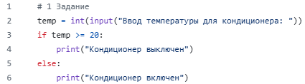
Рисунок 1 – Листинг программы для задания 1
Пояснение работы программы:
- Переменная temp принимает значение ввода и преобразует его в тип int;
- Условие if проверяет, является ли значение больше или равным 20;
- Если условие if верно, командой print выводится, что кондиционер выключен;
- Если условие if неверно, командой print выводится, что кондиционер включен.
  - Задание 2
В данном задании было необходимо создать программу, которая запрашивает у пользователя ввод номера месяца и выводит, к какому времени года этот месяц относится. На рисунке 2 представлен код программы.
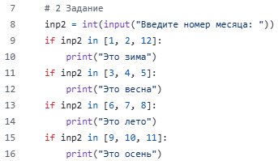
Рисунок 2 – Листинг программы для задания 2
Пояснение работы программы:
- Переменная inp2 принимает значение ввода и преобразует его в тип int.
- Через условие if и массивов, содержащих разные числа, определяется, к какому времени года относится месяц.
- В зависимости от того, какое условие if верно, командой print выводится соответствующее время года.
  - Задание 3
В этом задании необходимо было создать программу, которая переводила бы возраст собаки, вводимый пользователем в виде числа, в человеческие года, при этом выводя сообщения об ошибках в случае, если пользователем было введено не число или число меньшее 1, или число большее 22. На рисунке 3 представлен код программы.
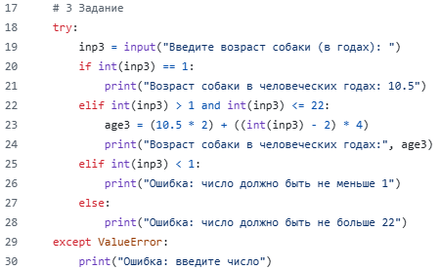
Рисунок 3 – Листинг программы для задания 3
Пояснение работы программы:
- Конструкция try и except ValueError работает таким образом, что, если пользователем будет введено не число, программа выведет соответствующую ошибку командой print.
- Переменная inp3 принимает значение ввода и преобразует его в тип int.
- Условиями if, elif и else определяем, равен ли возраст собаки 1 году, что позволит, избежав ненужных расчётов, вывести возраст собаки; равняется ли возраст собаки в промежутке от 1 до 22; равняется ли возраст собаки менее 1 или, в случае с else, более 22 - в обоих случаях будет выводиться командой print соответствующее уведомление об ошибке.
- Если возраст собаки составляет от 1 до 22 лет, то, с помощью переменной age3, при помощи формулы вычисляем возраст собаки в человеческом эквиваленте, подставляя в формулу введённое пользователем число и выводя результат командой print.
  - Задание 4
В задании необходимо было написать программу, определяющую, делится ли введённое пользователем число на 6 или нет. На рисунке 4 представлен код решения.
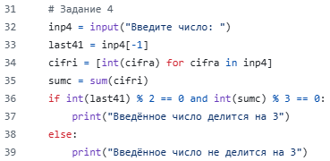
Рисунок 4 – Листинг программы для задания 4
Пояснение работы программы:
- Переменная inp4 принимает значение, введённое пользователем.
- Переменная last41 принимает значение последней цифры введённого числа.
- В массив cifri с помощью цикла for записываются значения типа int, представляющие собой составные цифры введённого числа inp4.
- Переменная sumc принимает значение суммы цифр из массива cifri при помощи функции sum
- С помощью цикла if определяем, делится ли последняя цифра числа на 2 без остатка с помощью оператора %, а также делится ли сумма цифр числа на 3 с помощью оператора %. При положительном результате выводится соответствующий вердикт при помощи команды print.
  - Задание 5
Цель задания – написать программу, проверяющую пароль на надёжность, то есть проверяющую, имеет ли введённый пользователем пароль в себе заглавные буквы латиницы, строчные буквы латиницы, числа и специальные знаки, а также сообщающий пользователю, если по какому-то условию пароль не проходит. На рисунке 5 представлен код решения.
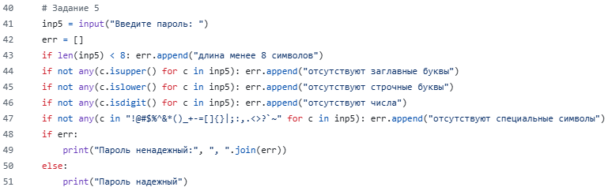Рисунок 5 – Листинг программы для задания 5
Пояснение работы программы:
- Переменная inp4 принимает значение, то есть пароль, введённое пользователем.
- Вводится пустой массив err.
- Через условия if, функцию any и методы isupper, islower, isdigit проверяем, имеет ли введённый пароль заглавные буквы, строчные буквы, цифры соответственно. Также проверяем, имеет ли пароль в себе специальные знаки.
- В случае, если пароль не проходит по какому-либо из условий, в пустой массив err при помощи метода append добавляется соответствующее значение типа str.
- Через команду print с заготовленной строкой “Пароль ненадежный:” и при помощи метода join выводятся все уведомления о недостающих условиях для пароля, также через команду print выводится, если пароль надёжен.
  - Задание 6
В данном задании необходимо было написать программу, определяющую, является ли введённый пользователем год високосным. На рисунке 6 представлен код программы.
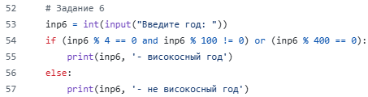
Рисунок 6 – Листинг программы для задания 6
Пояснение работы программы:
- Переменная inp6 принимает значение, введённое пользователем, и преобразует его в тип int.
- При помощи условия if, логического оператора or, операторов %, ==, != определяем, делится ли год нацело на 4 и делится ли год с остатком на 100 или делится ли год нацело на 400.
- Командой print выводится, является ли введённый год високосным, если условие if верно, или, если условие if неверно, то через условие else выводится, что год не является високосным.
  - Задание 7
По задаче необходимо было написать программу, запрашивающую у пользователя ввод трёх чисел. Без использования функций min() и max() необходимо было, чтобы программа определила наименьшее число и вывела его на экран. Код решения задачи представлен на рисунке 7.
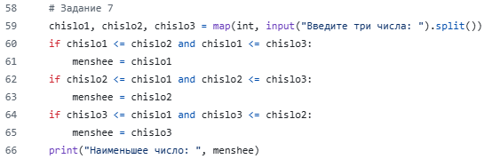
Рисунок 7 – Листинг программы для задания 7
Пояснение работы программы:
- Переменным chislo1, chislo2, chislo3 при помощи функции map, функции input, а также при помощи метода строк split() присваиваются три числа типа int.
- При помощи условий if и оператора <= определяем наименьшее число, сравнивая одно с двумя другими.
- Если одно из условий if окажется верным, то переменной menshee будет присвоено значение chislo1, chislo2 или chislo3.
- Командой print будет выведено меньшее число.
  - Задание 8
В этом задании необходимо было написать программу, которая, при введении пользователем суммы покупок, на основании акции вывела бы размер скидки и итоговую сумму к оплате. На рисунке 9 представлен код решения задачи.
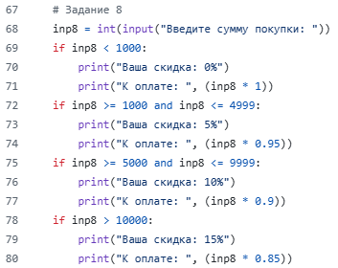
Рисунок 8 – Листинг программы для задания 8
Пояснение работы программы:
- Переменная inp8 принимает значение, введённое пользователем, и преобразует его в тип int.
- При помощи условий if и операторов <, >=, <= и > определяем, к какому промежутку относится сумма покупок.
- В зависимости от того, какое из условий if оказывается верным, с помощью команд print выводим, какова получается скидка, а также выводим итоговую сумму к оплате путем умножения суммы на нецелое число, прямо характеризующее фактическую скидку.
  - Задание 9
В этом задании нужно было собрать исходное предложение из нескольких переменных, каждая из которых хранит часть текста. Для объединения строк использовалась
операция конкатенации при помощи знака +. На рисунке 10 представлен код программы.
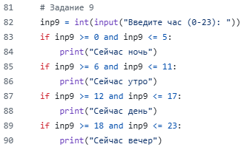
Рисунок 9 – Листинг программы для задания 9
Пояснение работы программы:
- Переменная inp9 принимает значение, введённое пользователем, и преобразует его в тип int.
- При помощи условий if и операторов >= и <= определяем, к какому промежутку относится введённый час.
- В зависимости от того, какое условие if верно, командой print выводится текущее время суток.
  - Задание 10
В данном задании необходимо было написать программу, определяющую, является ли введённое пользователем число простым. При этом, если пользователем вводилось бы не число, программа вывела бы соответствующее уведомление На рисунке 10 представлен код программы.
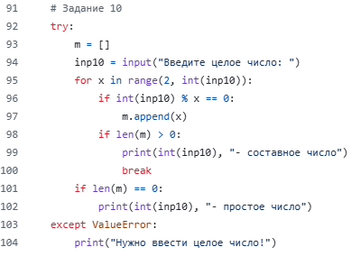
Рисунок 10 – Листинг программы для задания 10
Пояснение работы программы:
- Конструкция try и except ValueError работает таким образом, что, если пользователем будет введено не число, программа выведет соответствующую ошибку командой print.
- Вводится пустой массив m.
- Переменная inp10 принимает значение введённое пользователем.
- При помощи цикла for для переменной x перебираем значения от 2 до числа, введённого пользователем. При этом переменная x не примет значения самого введенного числа из-за того, что Python берёт на единицу меньше.
- Через условие if проверяем, делится ли введённое пользователем число на переменную x. Если это так, то добавляем число x в массив m. Тут же, если количество значений в массиве m будет больше 0, командой print выведется, что введённое число - составное, а цикл for прервётся командой break.
- Если же после всех переборок переменной x массив m останется пустым, то командой print выведется, что введённое число - простое.

